JUMBO 7000 ist FARM MACHINE 2022 Pöttinger erhält Auszeichnung für neuen Ladewagen
Der neue Hochleistungs-Silierwagen JUMBO der Serie 7000 von Pöttinger ist durch hohe Effizienz und herausragende Arbeitsqualität zwei Schritten voraus. Das neue Konzept und die innovativen Features brachten ihm die Auszeichnung „FARM MACHINE 2022“ ein. Der JUMBO erhielt in der Kategorie Futterbergung den Zuschlag der Fachjournalisten. Der Preis wurde am 4. März 2022 online verliehen.

Die Grundlage des Erfolges
„FARM MACHINE 2022“, der internationale Award für Neuheiten und Innovationen in der Landtechnik wurde bisher unter dem Namen „Maschine des Jahres“ verliehen. Diese begehrte Auszeichnung in der Landtechnikbranche wird von Fachjournalisten internationaler Zeitungsverlage vergeben. In 12 Kategorien (plus Publikumspreis) gibt es jeweils einen Gewinner.
Die Jury würdigte mit der Auszeichnung die Einzigartigkeit, das neue Antriebskonzept, die optimale Kraftübertragung und weitere, innovative Kernkomponenten des Mehrzweck-Rotor-Ladewagens. Der JUMBO blickt auf eine erfolgreiche Vergangenheit zurück: 1999 trat er seinen Siegeszug an. Der JUMBO wurde bereits 2009 auf der Agritechnica mit einer Silbermedaille für das AUTOCUT, das automatische Messerschleifen ausgezeichnet und war „Maschine des Jahres 2010“. Der Ladewagen-Weltmarkführer Pöttinger hat den neuen JUMBO der Serie 7000 auf eine maximale Traktorleistung von 500 PS ausgelegt. Die zahlreichen Neuentwicklungen (bewegliche Frontwand, intelligente Ladeautomatik, hydraulisch gesteuerte Pendel-Pick-up, zusätzliche Tastradrolle, neuer Rotor und vieles mehr) machen die Ernte noch ein großes Stück effizienter. Durch das neue Design wurde das Flaggschiff von Pöttinger zu einer Augenweide, mit der die Arbeit Spaß macht.
Die Freude über den Titel „FARM MACHINE 2022“ in der Kategorie Futterbergung bei Pöttinger ist groß. Gregor Dietachmayr (Sprecher der Geschäftsführung) und Dr. Markus Baldinger (Geschäftsführer Forschung, Entwicklung, Digitalisierung) nahmen die Auszeichnung virtuell entgegen: „Dieser besondere Preis ist ein erfreuliches Zeichen dafür, dass wir mit unserem hohen Anspruch bei der Entwicklung der neuen Generation des JUMBO voll ins Schwarze getroffen haben. Höchste Futterqualität und Wirtschaftlichkeit machen das Verfahren Ladewagen noch attraktiver.“ Die beiden Geschäftsführer freuen sich, dass Pöttinger als Spezialist für bestes Arbeitsergebnis international wahrgenommen wird.

Bildvorschau:

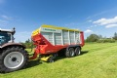 | 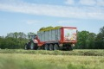
Der JUMBO 7380 glänzt im modernen Design | Der leistungsstarke JUMBO 7450
https://www.poettinger.at/de_at/Newsroom/Pressebild/4807 | https://www.poettinger.at/de_at/Newsroom/Pressebild/4823

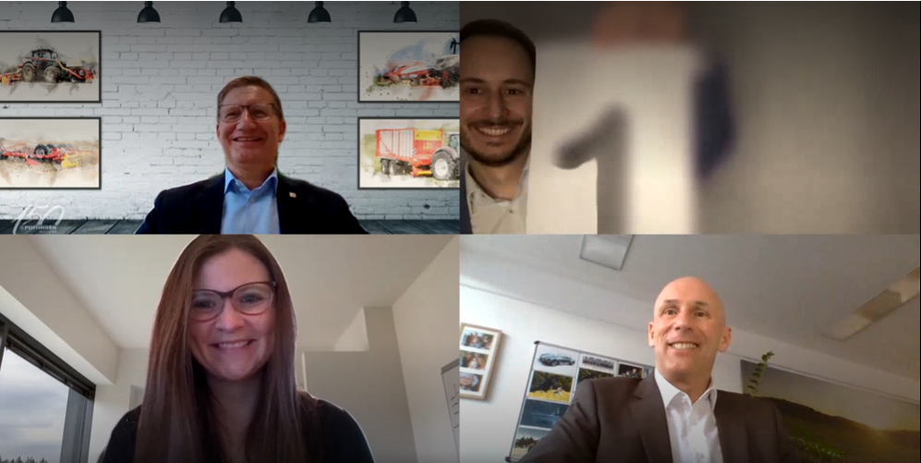

Oben links: Markus Baldinger (Pöttinger) ist stolz auf den Erfolg der neuesten Generation bei den Ladewagen
Oben rechts: Claus Mayer, Chefredakteur von Traction präsentiert die Platzierung
Unten links: Evelyn Schmailzl, Traction, erläutert die Argumente der Jury
Unten rechts: Gregor Dietachmayr (Pöttinger) freut sich über die Prämierung

Video:
JUMBO – Zwei Schritte voraus
https://www.poettinger.at/de_at/Newsroom/Video/6bwIRYGGuXs

Logo “FARM MACHINE 2022”
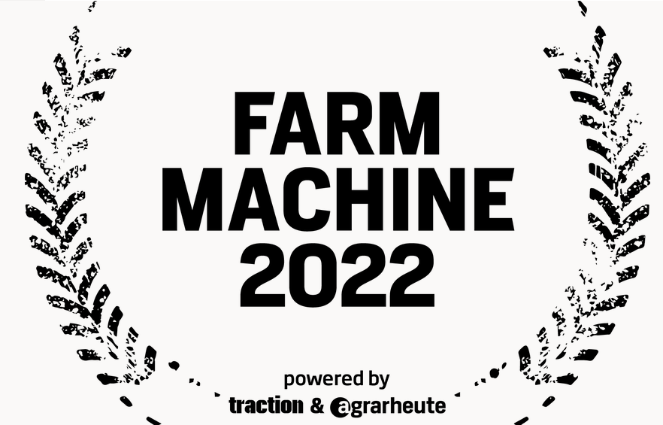

https://www.poettinger.at/de_at/Newsroom/Pressebild/5137

Weitere druckoptimierte Bilder: http://www.poettinger.at/presse

